交医云邮箱操作手册
一、Web登录方式
访问地址：https://mail.shsmu.edu.cn
账号密码：医学院统一身份认证账号和密码
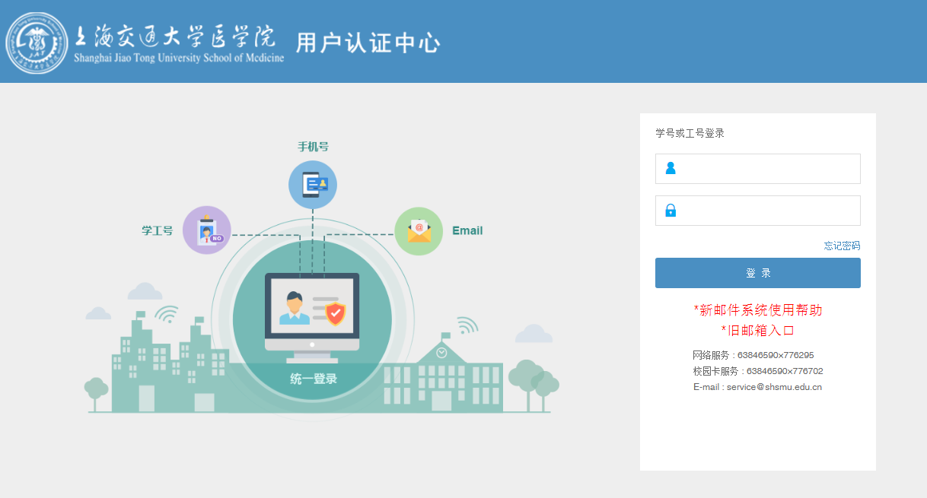
别名设置
交医云邮箱统一使用用户工号作为邮箱名，用户可以在登录后自定义一次邮箱别名，便于收发邮件。
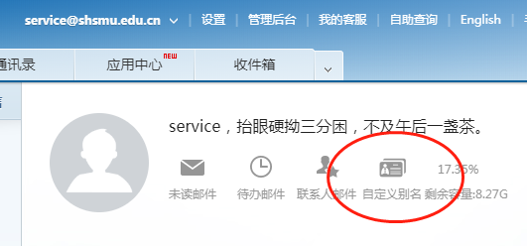
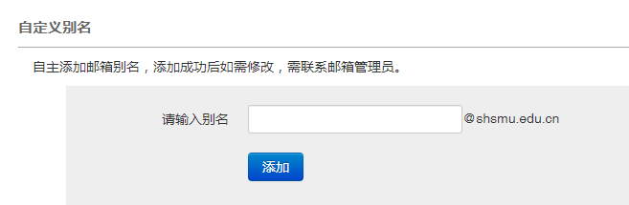
用户设置完别名后，需要在【设置】-【邮箱设置】-【常规设置】-【写信设置】中选择别名作为默认发件人，点击保存。
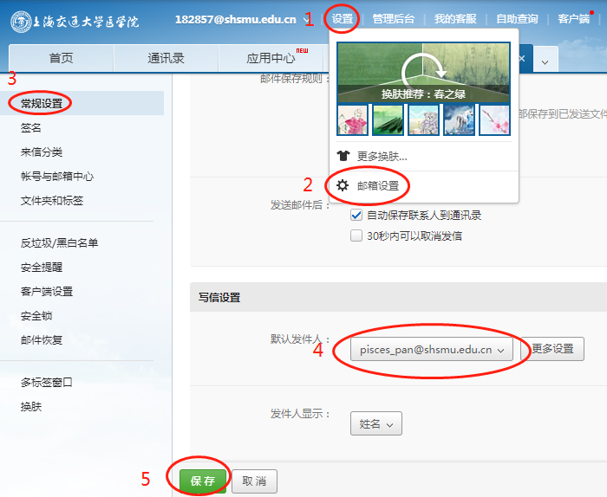

二、客户端方式
交医云邮箱客户端配置包括以下两个步骤：
- 生成客户端授权密码
通过手机和电脑的客户端程序使用邮箱的用户，需修改客户端使用的密码，密码为客户端授权密码（非网页登录邮箱密码）。
客户端授权密码是为每个客户端（如PC上的Outlook、移动设备上的邮件APP）设置专属的授权密码，用授权码代替云邮箱密码登录客户端，即使云邮箱密码丢失，邮件也不会通过客户端泄露。
登录云邮箱后点击【设置】、【客户端授权密码】，进入客户端授权密码页面，对客户端授权密码进行开启。
点击【生成授权密码】，在生成授权密码对话框中设置【到期时间】和【授权密码】。注意：到期时间和授权密码设置完成后将不可修改。授权密码生成后仅显示一次，请尽快保存。
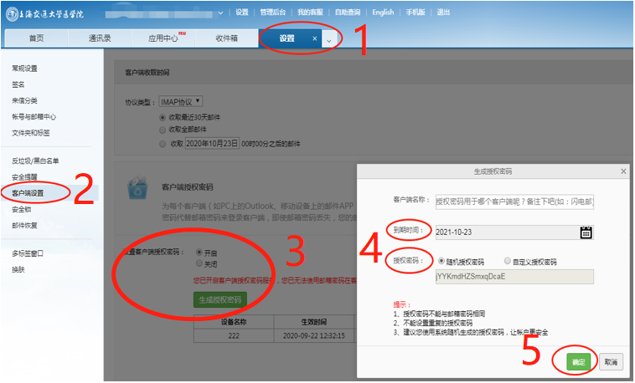
授权密码将通过短信发送到您的绑定手机，可直接复制到移动设备或PC客户端上使用。
如同时使用多个客户端，为保障安全，请为每个客户端配置唯一且与云邮箱密码不同的授权密码，系统最多支持生成20个。
- 邮件客户端配置
常用邮件客户端有Outlook和Foxmail两种，具体配置如下：
Outlook客户端配置
打开Outlook客户端，新建邮箱帐户，选择【手动设置或其他服务器类型】点击下一步，选择【POP或IMAP】。
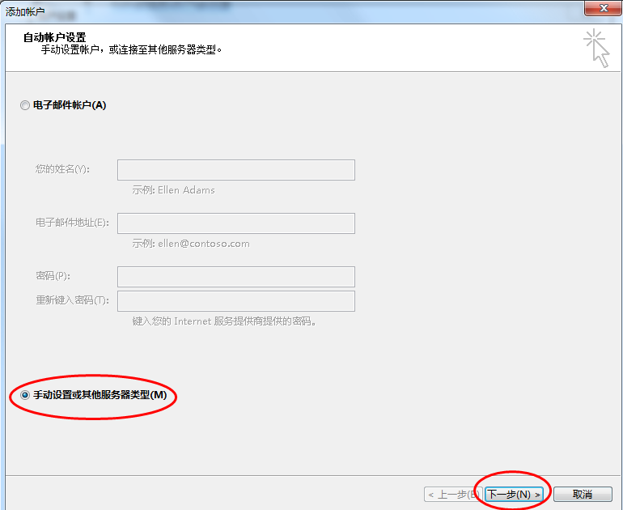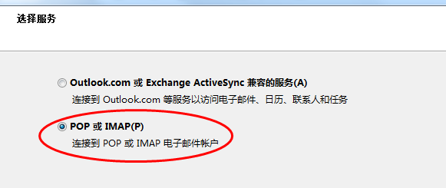
【用户信息】中输入您的姓名和云邮箱账号。【服务器信息】中【账户类型】选择“IMAP”，【接收邮件服务器】输入“imap.shsmu.edu.cn”，【发送邮件发布器】输入“smtp.shsmu.edu.cn”。【登录信息】中【密码】输入“客户端授权密码”。
点击右下角【其他设置】，打开【Internet电子邮件设置】对话框。
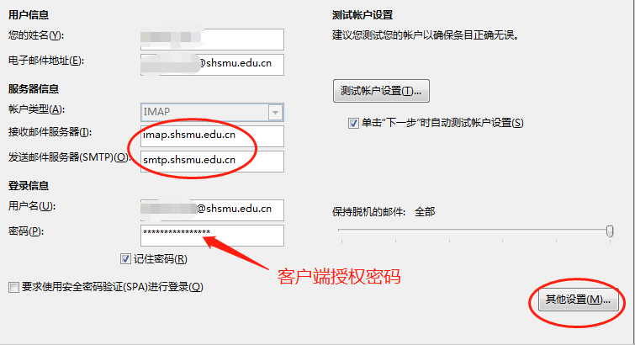
在对话框中选择【发送服务器】，勾选【我的发送服务器（SMTP）要求验证】，点击【确定】，完成邮件客户端配置。
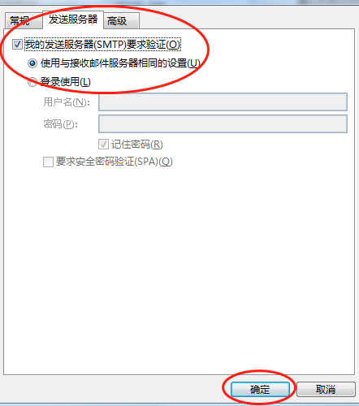
Foxmail客户端配置
打开Foxmail客户端，新建邮箱帐户，选择【其他邮箱】，输入云邮箱地址和客户端授权密码,点击【创建】即可完成设置。
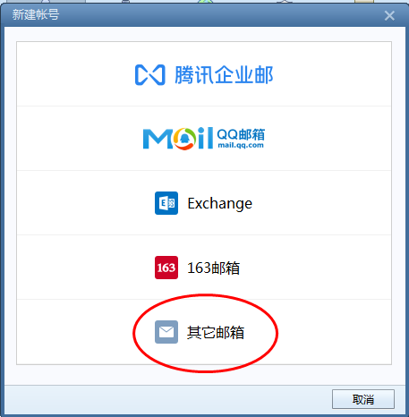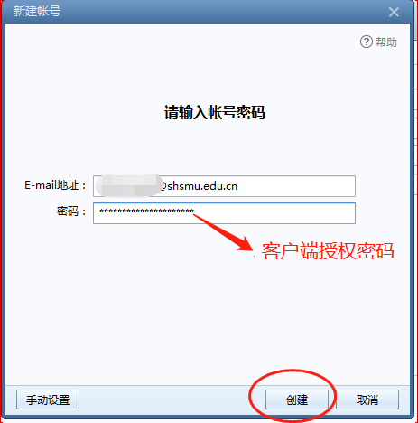
如邮箱帐户已创建，点击【帐号(帐户)】设置功能，在【密码】框中输入客户端授权密码。
三、注意事项
交医云邮箱仅限本人使用，请勿随意泄露或借给他人使用，如发现邮箱存在异常情况，网络信息中心会对邮箱进行封禁，由此产生的法律后果由账号本人承担。
四、联系方式
24小时服务热线：63846590*776295或15301688819
用户服务中心地址：重庆南路280号图书馆四楼
网络信息中心网址：https://www.shsmu.edu.cn/net
网络中心服务邮箱：service@shsmu.edu.cn

上海交通大学医学院
网络信息中心
2022年8月19日

